Persbericht

Biesbosch Natuurprijs en Beverpresentatie

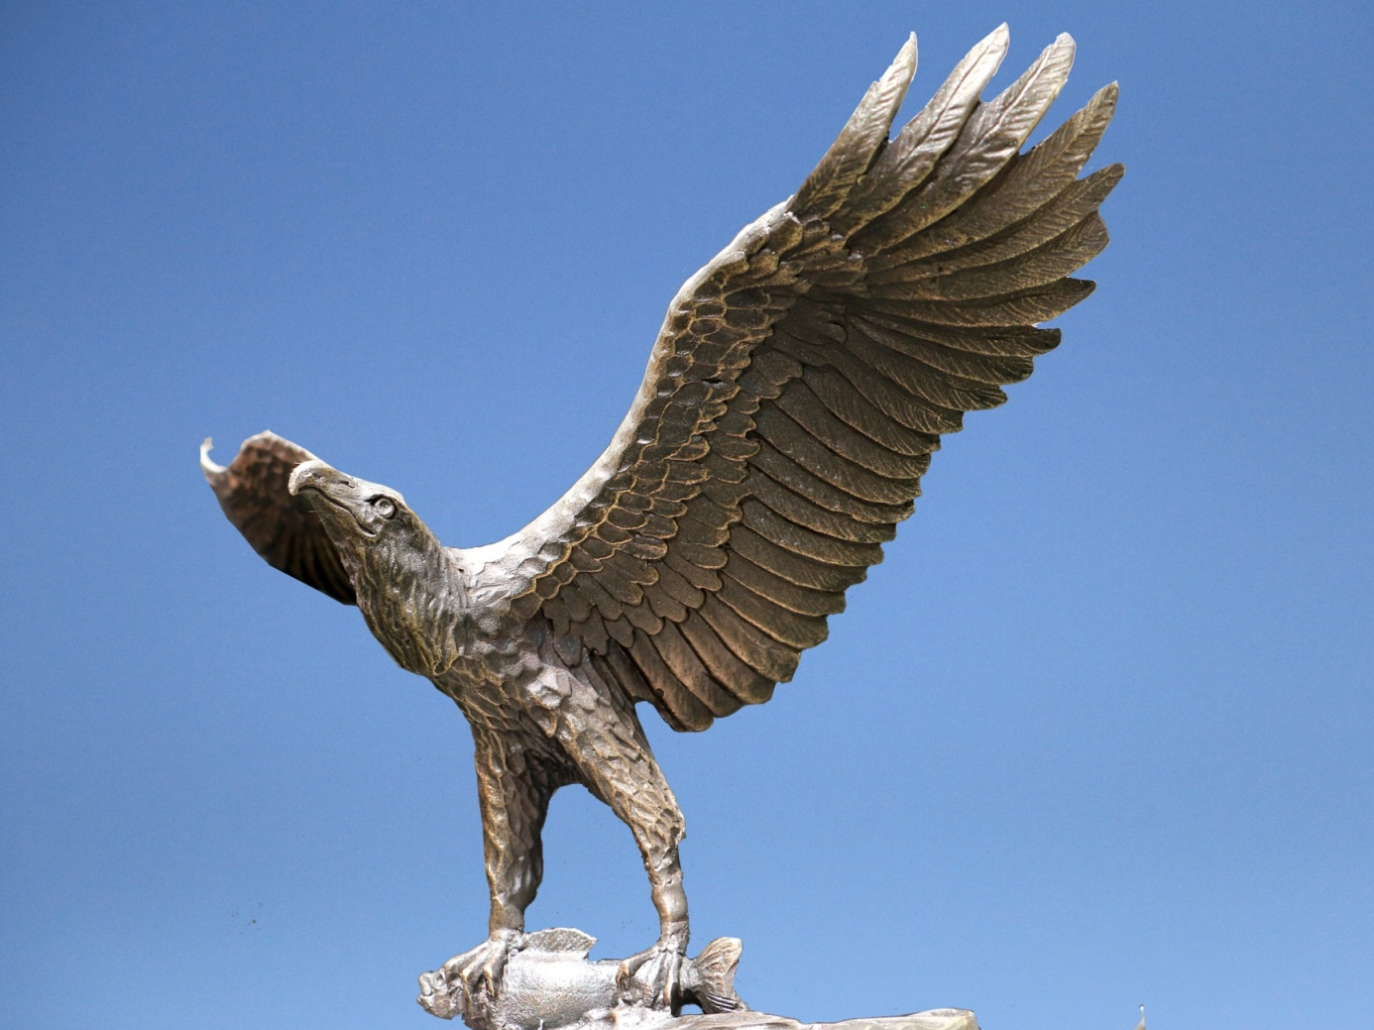

Op vrijdag 16 mei a.s. wordt de eerste Biesbosch Natuurprijs bekend gemaakt en uitgereikt door Jan Heijkoop, burgemeester van Hendrik-Ido-Ambacht en voormalig voorzitter van Parkschap Nationaal Park De Biesbosch.

De uitreiking vindt om 20.00 uur plaats in het Apollo Hotel aan de Burgemeester Keijzerweg 100 te Papendrecht.

De Biesbosch Natuurprijs wordt in beginsel jaarlijks uitgereikt aan een persoon, instelling of overheid die zich bijzonder verdienstelijk heeft gemaakt voor natuurbescherming, natuurbehoud of natuurontwikkeling. De prijs bestaat uit een oorkonde en een schitterende bronzen sculptuur voorstellende een Zeearend, Europa ’s grootste roofvogel, die in de volksmond “Vliegende Deur” genoemd wordt.
De kunstwerken worden beschikbaar gesteld door het Sliedrechtse bedrijf Van den Herik.

Aansluitend aan de uitreiking van de eerste “Vliegende Deur”, vindt er een presentatie plaats door Jacques v.d. Neut en Thomas v.d. Es, boswachters van Staatsbosbeheer, met als titel: “Bevers uit Oost-Duitsland overwinnen het IJzeren Gordijn en veranderen Europa”.
Bij de presentatie zijn ook buitenlandse gasten aanwezig uit het gebied, in voormalig Oost-Duitsland (Dübener Heide), waar de bevers vandaan kwamen die vanaf 1988 in de Biesbosch zijn uitgezet.

